**突出煤层安全开采关键技术研究**

项目公示内容

【**项目名称**】突出煤层安全开采关键技术研究

【**提名单位**】河北省煤炭学会

【**完成单位**】华北科技学院

开滦（集团）有限责任公司

中国矿业大学（北京）

【**主研人员**】齐黎明 陈学习 关联合 程久龙 李飞 李东明 杨德方

【**项目简介**】

**所属科学技术领域：**该成果属于矿山安全（4407500）学科领域。

**研究起止时间：**2009年3月至2018年1月。

**立项背景：**煤与瓦斯突出严重威胁着矿井安全生产，在国家矿山安全监察局公布的2020年全国煤矿事故十大典型案例中，就有2个是煤与瓦斯突出事故。河北省现有8个煤与瓦斯突出矿井，煤与瓦斯突出不仅严重威胁着从业人员的生命安全，而且影响采掘接替、制约着煤炭产能的正常发挥。精准防范、高效化解煤与瓦斯突出风险，是突出煤层安全开采的必由之路。为此，本项目聚焦煤层突出危险性的精准预测和突出风险的高效化解与管控两个核心科学问题，并开展相关研究；为突出煤层的安全开采提供技术保障。

**主要技术内容及创新点：**本项目紧密围绕两个“四位一体”综合防突措施工艺流程，以区域突出危险性预测、工作面突出危险性预测、瓦斯抽采消突和石门揭煤突出风险管控为主要研究对象，以技术及装备研发为核心，并为核心技术的推广应用提供理论支撑；最终建立成套煤与瓦斯突出防治关键技术，提升突出预测准确性和消突、控突效果，实现突出煤层安全开采。

本项目重点突破了煤层瓦斯含量的准确测定、地质构造的超前精准探测、*q*值的准确测定、抽采钻孔的有效密封、抽采管路可视化自动排水排渣和石门揭煤围岩强度控制等关键技术，取得如下创新成果：①研发了卸压密闭取芯法煤层瓦斯含量测定技术与装备、提出了损失瓦斯量计算方法，建立了煤层区域突出危险性预测指标优先选用瓦斯含量的判断条件；提高了煤层瓦斯含量测定数据的可靠性和区域突出危险性预测的准确性；②提出了瞬变电磁法实测电阻率偏低的校正方法，研发了组合式高密度直流电法仪，提高了地质构造的超前探测精度和分辨率；研发了新型钻孔瓦斯涌出初速度测定装备，提高了*q*值测定数据的可靠性；实现了非接触式大范围超前探测与接触式钻孔法局部日常预测相结合的工作面突出危险性综合预测，提升了工作面突出危险性预测的准确性；③研发了“两堵一注”（端头气囊封堵、带压注浆）抽采钻孔密封技术、瓦斯抽采管路可视化自动排水排渣系统和基于围岩强度控制的石门揭煤安全作业工艺；强化了瓦斯抽采工艺的消突能力、提升了石门揭煤期间煤与瓦斯突出风险的管控水平。

**技术经济指标：**①研发的卸压密闭取芯法煤层瓦斯含量测定技术与装备，最大限度的降低了损失瓦斯量，提高了煤层瓦斯含量测定准确性，中国职业安全健康协会鉴定结果认为，该研究成果达到国际领先水平；②研发的*q*值测定新装备，提高了测定准确性与孔深（高达12-16m），河北省科技成果转化服务中心鉴定结果认为，整体达到国际先进水平；研发的瓦斯抽采管路可视化自动排水、排渣系统，节省了人力，提升了排渣效果，中国职业安全健康协会鉴定结果认为，该研究成果达到国际先进水平。

**应用推广及效益情况：**项目研究成果已在河北（开滦和冀中能源）、河南、安徽等省6个矿井的突出煤层开采中进行了工程应用，并取得显著的经济社会效益（应用矿井近3年新增销售额11.64亿元，新增利润3.04亿元），特别是支撑了《防治煤与瓦斯突出细则》（2019）的修订（区域突出危险性预测，将瓦斯含量指标提升到与瓦斯压力指标同等重要的位置）。本研究核心成果授权发明专利12项，实用新型8项，软件著作权4项；发表学术论文32篇（SCI 14篇，EI 18篇）；出版专著2部；培养硕、博研究生16名。所列代表性成果包含：发明专利8项，EI检索论文 2篇。

【**创新推广贡献**】

**华北科技学院：**完成的主要工作及创新推广贡献包括：（1）研发了卸压密闭取芯法煤层瓦斯含量测定技术与装备，并提出了损失瓦斯量计算方法；（2）建立了煤层区域突出危险性预测指标优先选用瓦斯含量的判断条件；（3）研发了组合式高密度直流电法仪；（4）研发了新型钻孔瓦斯涌出初速度测定装备；（5）研发了“两堵一注”（端头气囊封堵、带压注浆）抽采钻孔密封技术；（6）研发了瓦斯抽采管路可视化自动排水排渣系统；（7）研发了基于围岩强度控制的石门揭煤安全作业工艺；（8）参与研发了瞬变电磁法实测电阻率偏低的校正方法；（9）负责了该项目研究成果在现场的试验和推广应用。

**开滦（集团）有限责任公司：**（1）参与研发了新型钻孔瓦斯涌出初速度测定装备；（2）协调及组织开展了现场测试工作，并积极参与该项目研究成果的推广应用。

**中国矿业大学（北京）：**（1）提出了瞬变电磁法实测电阻率偏低的校正方法；（2）参与研发了组合式高密度直流电法仪、新型钻孔瓦斯涌出初速度测定装备；（3）积极参与该项目研究成果的现场试验和推广应用。

【**推广应用及经济社会效益情况**】

项目研究成果具有科技含量高、可操作性强、应用前景广等特点，在突出煤层安全开采和其他煤层的瓦斯灾害防治中具有重要的推广价值。该技术成果为区域突出危险性预测、工作面突出危险性预测、瓦斯抽采和石门揭煤等工作提供了重要科技支撑，已在实践中得到广泛应用，解决的具体问题包括以下4个方面：

（1）实现了突出煤层的区域突出危险性准确预测。研发了卸压密闭取芯法煤层瓦斯含量测定技术与装备、提出了损失瓦斯量计算方法，建立了煤层区域突出危险性预测指标优先选用瓦斯含量的判断条件；既为煤层瓦斯含量测定工作提供了一套准确可靠的测试方法与装备，又为采用煤层瓦斯含量指标进行区域突出危险性预测提供了科学依据与适用条件。

（2）实现了突出煤层的工作面突出危险性准确预测。提出了瞬变电磁法实测电阻率偏低的校正方法，研发了组合式高密度直流电法仪和新型钻孔瓦斯涌出初速度测定装备；为工作面突出危险性预测提供了一种综合预测方法（非接触式大范围超前探测与接触式钻孔法局部日常预测相结合）。

（3）实现了瓦斯高效抽采消突。研发了“两堵一注”（端头气囊封堵、带压注浆）抽采钻孔密封技术和瓦斯抽采管路可视化自动排水排渣系统，强化了瓦斯抽采工艺的消突能力，为突出煤层的瓦斯高效抽采提供了技术支撑。

（4）实现了石门揭煤的突出风险有效管控。提出了基于围岩强度控制的石门揭煤安全作业工艺，提升了石门揭煤期间煤与瓦斯突出风险的管控水平；可为石门揭煤安全作业提供技术保障。

项目研究成果已在河北（开滦和冀中能源）、河南、安徽等省6个矿井的突出煤层开采中进行了工程应用，并取得显著的经济社会效益（应用矿井近3年新增销售额11.64亿元，新增利润3.04亿元），特别是支撑了《防治煤与瓦斯突出细则》（2019）的修订（区域突出危险性预测，将瓦斯含量指标提升到与瓦斯压力指标同等重要的位置）。研究成果的推广应用，为实现突出煤层的安全开采，发挥了重要作用。

【**代表性论文**】2篇。

|  |  |  |  |  |  |  |  |  |  |  |  |  |  |
| --- | --- | --- | --- | --- | --- | --- | --- | --- | --- | --- | --- | --- | --- |
| **序号** | **论文（专著）名称** | **发表刊物**  **(出版社)** | **年卷页码**  **（XX年XX卷XX页）** | **发表（出版）时间（年月日）** | **通讯作者**  **（含共同）** | **第一作者**  **（含共同）** | **全部国内作者** | **他引总次数** | **SCI他引次数** | **EI他引次数** | **证明**  **材料** | **所支持创新点** | **是否包含河北省完成单位/完成人** |
| 1 | 矿井瞬变电磁法电阻率偏低原因分析与校正方法 | 煤炭学报 | 2018年43卷1959－1964  页 | 2018-07-15 | 李飞, 程久龙 | 李飞 | 李飞, 程久龙, 温来福, 刘德民，杨德方 |  |  |  | 2.6.9 | 创新点2 | 是 |
| 2 | 新型煤层瓦斯含量准确测定方法研究 | 采矿与安全工程学报 | 2010年27卷110-115页 | 2010-01-15 | 齐黎明 | 齐黎明 | 齐黎明，陈学习，程五一，马尚权 |  |  |  | 2.6.10 | 创新点1 | 是 |

【**主要知识产权证明目录**】授权发明专利8项。

|  |  |  |  |  |  |  |  |  |  |  |
| --- | --- | --- | --- | --- | --- | --- | --- | --- | --- | --- |
| **序号** | **已授权项目名称** | **国家(地区）** | **专利号** | **专利权人** | **发明人** | **授权公告日** | **专利有效状态** | **证明**  **材料** | **所支持创新点** | **是否包含河北省完成单位/完成人** |
| 1 | 一种模拟密闭液抑制煤样解吸瓦斯的装置及方法 | 中国 | 201610808848.6 | 华北科技学院 | 陈学习 | 2018.10.09 | 有效专利 | 2.1.1 | 创新点1 | 是 |
| 2 | 用于研究工作面前方煤体瓦斯吸附平衡特性的实验装置 | 中国 | 201810651759.4 | 华北科技学院 | 齐黎明；祁明 | 2021.02.19 | 有效专利 | 2.1.2 | 创新点1 | 是 |
| 3 | 一种电缆组合式高密度电法仪 | 中国 | 201811595572.3 | 华北科技学院；中国矿业大学（北京） | 李飞; 程久龙; 张淑源; 郞林锋 | 2020.12.18 | 有效专利 | 2.1.3 | 创新点2 | 是 |
| 4 | 一种瓦斯抽采钻孔气囊封堵带压注浆封孔装置与方法 | 中国 | 201310625390.7 | 华北科技学院 | 陈学习；常忠乾；龚珑 | 2016.10.12 | 有效专利 | 2.1.4 | 创新点3 | 是 |
| 5 | 一种瓦斯抽放管路环境模拟装 | 中国 | 201510918952.6 | 华北科技学院 | 陈学习；李东明 | 2018.07.27 | 有效专利 | 2.1.5 | 创新点3 | 是 |
| 6 | 一种压差式负压自动放水装置 | 中国 | 201510932187.3 | 华北科技学院 | 陈学习；李东明 | 2017.10.03 | 有效专利 | 2.1.6 | 创新点3 | 是 |
| 7 | 一种石门揭煤前的围岩强度控制装置与方法 | 中国 | 201611013143.1 | 华北科技学院 | 齐黎明；祁明 | 2019.04.30 | 有效专利 | 2.1.7 | 创新点3 | 是 |
| 8 | 煤层钻孔封孔器模拟推进装置和推进方法 | 中国 | 201610042753.8 | 华北科技学院 | 齐黎明; 葛须宾; 赵嵘; 张旭锟 | 2018.01.26 | 有效专利 | 2.1.8 | 创新点2 | 是 |

【**主要完成人情况**】

| **姓名** | **排名** | **技术职称** | **工作单位** | **完成单位** | **对本项目技术创造性贡献** | **曾获科学技术奖励情况** |
| --- | --- | --- | --- | --- | --- | --- |
| 齐黎明 | 1 | 教授 | 华北科技学院 | 华北科技学院 | 项目负责人，对主要科技创新1、2 、3做出了创新性贡献。研发了卸压密闭取芯法煤层瓦斯含量测定技术与装备、提出了损失瓦斯量计算方法；建立了煤层区域突出危险性预测指标优先选用瓦斯含量的判断条件；研发了新型钻孔瓦斯涌出初速度测定装备和基于围岩强度控制的石门揭煤安全作业工艺。 | 获教育部科技进步奖二等奖1项，河北省科技进步奖三等奖1项 |
| 陈学习 | 2 | 教授 | 华北科技学院 | 华北科技学院 | 项目主要研究人员，对主要科技创新1、2、3做出了创新性贡献。研发了卸压密闭取芯法煤层瓦斯含量测定技术与装备、提出了损失瓦斯量计算方法；建立了煤层区域突出危险性预测指标优先选用瓦斯含量的判断条件；研发了“两堵一注”（端头气囊封堵、带压注浆）抽采钻孔密封技术、瓦斯抽采管路可视化自动排水排渣系统；参与研发了新型钻孔瓦斯涌出初速度测定装备。 | 获教育部科技进步二等奖1项，中国职业安全健康协会科技进步奖一等奖1项 |
| 关联合 | 3 | 正高工 | 开滦（集团）有限责任公司 | 开滦（集团）有限责任公司 | 项目主要研究人员，对主要科技创新2做出了创新性贡献。参与研发了新型钻孔瓦斯涌出初速度测定装备。 | 获河北省科技进步奖三等奖1项 |
| 程久龙 | 4 | 教授 | 中国矿业大学（北京） | 中国矿业大学（北京） | 项目主要研究人员，对主要科技创新2做出了创新性贡献。提出了瞬变电磁法实测电阻率偏低的校正方法；参与研发了组合式高密度直流电法仪、新型钻孔瓦斯涌出初速度测定装备。 | 获国家科技进步奖二等奖1项 |
| 李飞 | 5 | 副教授 | 华北科技学院 | 华北科技学院 | 项目主要研究人员，对主要科技创新2做出了创新性贡献。研发了瞬变电磁法实测电阻率偏低的校正方法和组合式高密度直流电法仪；参与研发了新型钻孔瓦斯涌出初速度测定装备。 | 获中国职业安全健康协会科技进步奖一等奖1项 |
| 李东明 | 6 | 讲师 | 华北科技学院 | 华北科技学院 | 项目主要研究人员，对主要科技创新3做出了创新性贡献。参与研发了瓦斯抽采管路可视化自动排水排渣系统。 | 获中国职业安全健康协会科技进步奖二等奖1项 |
| 杨德方 | 7 | 副教授 | 华北科技学院 | 华北科技学院 | 项目主要研究人员，对主要科技创新2做出了创新性贡献。参与研发了瞬变电磁法实测电阻率偏低的校正方法。 | 获河北省科技进步奖二等奖1项 |

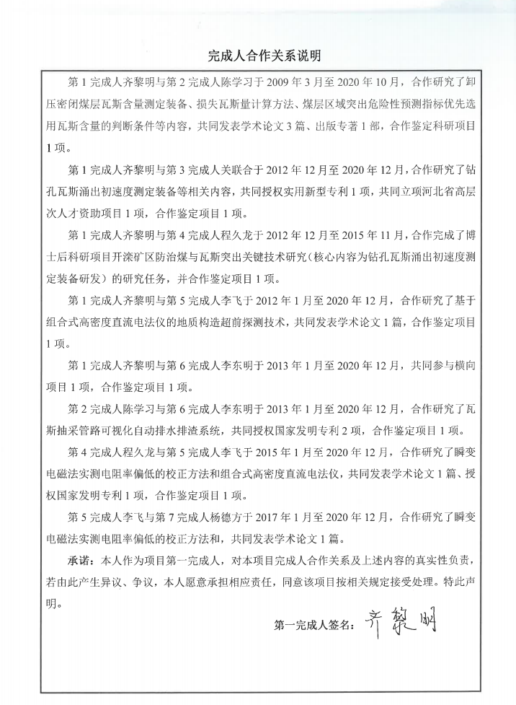

**完成人合作关系情况汇总表**

|  |  |  |  |  |  |  |
| --- | --- | --- | --- | --- | --- | --- |
| **序号** | **合作方式** | **合作者/项目排名** | **合作时间** | **合作**  **成果** | **证明材料** | **备注** |
| 1 | 共同知识产权 | 程久龙/4，李飞/5 | 2018-2020 | 发明专利：一种电缆组合式高密度电法仪 | 2.1.3 |  |
| 2 | 共同知识产权 | 陈学习/2，李东明/6 | 2015-2018 | 发明专利：一种瓦斯抽放管路环境模拟装 | 2.15 |  |
| 3 | 共同知识产权 | 陈学习/2，李东明/6 | 2015-2017 | 发明专利：一种压差式负压自动放水装置 | 2.1.6 |  |
| 4 | 共同知识产权 | 齐黎明/1，关联合/3 | 2015 | 实用新型专利：基于煤层钻孔气体参数检测的突出预测预报装置 | 5.1.4 |  |
| 5 | 论文合著 | 程久龙/4，李飞/5，杨德方/7 | 2017-2018 | 矿井瞬变电磁法电阻率偏低原因分析与校正方法 | 2.6.9 |  |
| 6 | 论文合著 | 齐黎明/1，陈学习/2 | 2009-2010 | 新型煤层瓦斯含量准确测定方法研究 | 2.6.10 |  |
| 7 | 论文合著 | 齐黎明/1，陈学习/2 | 2013-2014 | 区域突出预测对煤层瓦斯含量与压力敏感性研究 | 5.1.2 |  |
| 8 | 论文合著 | 齐黎明/1，陈学习/2 | 2013-2014 | q值测量室气体压力初始演变规律及应用 | 5.1.3 |  |
| 9 | 论文合著 | 齐黎明/1，李飞/5 | 2019-2020 | 掘进工作面直流电法超前探测技术问题探讨 | 5.1.6 |  |
| 10 | 专著合著 | 齐黎明/1，陈学习/2 | 2014-2015 | 煤层瓦斯压力与含量测定技术及应用 | 5.1.1 |  |
| 11 | 合作鉴定 | 齐黎明/1，关联合/3,程久龙/4，李飞/5 | 2015 | 开滦矿区防治煤与瓦斯突出关键技术研究 | 3.3.3 |  |
| 12 | 合作鉴定 | 齐黎明/1，陈学习/2，李东明/6 | 2020 | “三软煤层”瓦斯治理技术集成体系与关键技术研究应用 | 3.3.6 |  |
| 13 | 共同立项 | 齐黎明/1，关联合/3 | 2013-2014 | 新型钻孔瓦斯涌出初速度测定装备研制 | 5.1.5 |  |

